ГОСУДАРСТВЕННОЕ УЧРЕЖДЕНИЕ ОБРАЗОВАНИЯ
«ДЕТСКАЯ ШКОЛА ИСКУССТВ №2 г. ОСИПОВИЧИ»
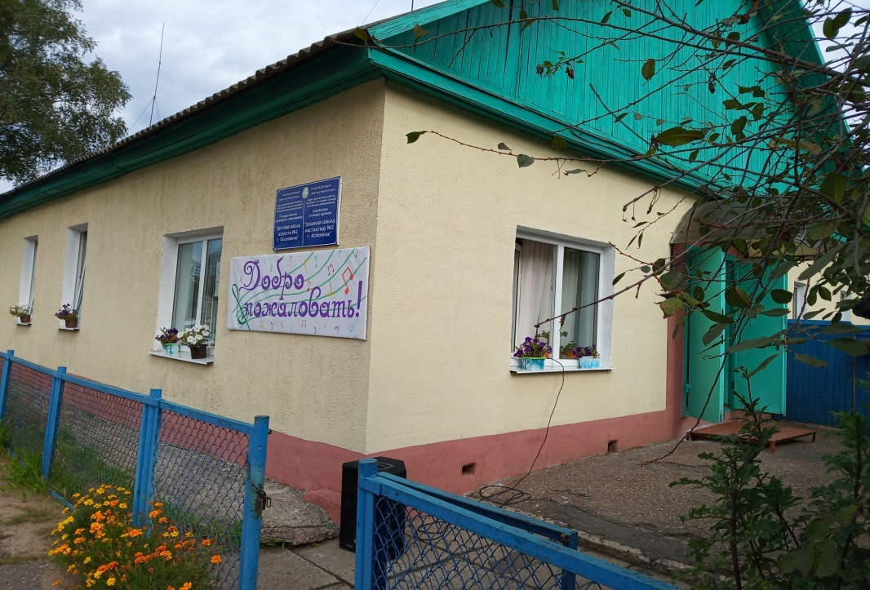

НАШ АДРЕС:213763 город Осиповичи, ул. Социалистическая, 23
тел. 8(02235) 20748 (директор)
8(02235) 54470 (вахта)

электронная почта: dshi2osip@yandex.ru
сайт Детской школы искусств № 2 г. Осиповичи
https://dshi2osip.wixsite.com/website-1
ВКонтакте: https://vk.com/club190891321
Одноклассники: https://ok.ru/group/54367918751833
instagram https://www.instagram.com/dshi_2_osip/?utm_medium=copy_link
YouTube https://www.youtube.com/watch?v=Rh8GKEMv6ZU

ГРАФИК РАБОТЫ: Ежедневно с 8.00 до 21.00

РУКОВОДСТВО:
Директор: АШЕЙЧИК Сергей Иосифович
Заместитель директора по учебной работе: МАЗАНИК Наталья Викторовна
Завхоз: ТРАЦЕВСКАЯ Ирина Юрьевна
Заведующий филиалом: ПАШУКЕВИЧ Ирина Викторовна

ХАРАКТЕРИСТИКА УЧРЕЖДЕНИЯ
Государственное учреждение образования «Детская школа искусств № 2
г. Осиповичи» является учреждением дополнительного образования детей и молодежи, которое реализует программу дополнительного образования детей и молодежи художественного профиля в сфере культуры с изучением учебных предметов, учебных дисциплин на повышенном уровне.

История учреждения:
В 1992 году на южной стороне города решением Осиповичского городского Совета народных депутатов была открыта Детская музыкальная школа. В 2011 году на её базе создано Государственное учреждение образования «Детская школа искусств № 2 г. Осиповичи» с правом юридического лица. Первым и действующим директором является Сергей Иосифович Ашейчик. Педагогический коллектив насчитывает 35 учителей. На 1 октября 2021 года количество учащихся составило 388, в том числе 63 в филиале в р/п Татарка с классами в а/г Ясень. В сентябре 2021 года было открыто подготовительное отделение.
Основные направления деятельности:
1. Реализация на территории города и района государственной политики в сфере идеологии, культуры, работы с молодежью;
2. Обеспечение необходимых условий для формирования общей культуры и художественного развития детей и молодежи, удовлетворение их потребностей в дополнительном образовании детей и молодежи;
3. Реализация образовательной программы дополнительного образования детей и молодежи;
4. Создание условий для мотивации учащихся к дальнейшему получению образования в учреждениях среднего специального и высшего образования;
5. Удовлетворение культурных запросов и организация свободного времени населения;
6. Сохранение и развитие самодеятельного народного творчества.
Содержание деятельности учреждения:
Основные направления деятельности ГУО «Детская школа искусств № 2
г. Осиповичи» связаны с получением музыкального, художественного и эстетического образования детей соответствующего возраста, развитие творческих способностей детей и молодежи.
Обучение учащихся осуществляется по 2 направлениям: музыкальное и хореографическое и следующим специальностям:

- фортепиано
- скрипка
- хореография
- эстрадный вокал
- хоровое дирижирование
- баян
- аккордеон
- гитара
- цимбалы
- труба
- тромбон
- флейта
- кларнет

Учащиеся Детской школы искусств № 2 г. Осиповичи регулярно принимают участие в различных конкурсах, смотрах и фестивалях. Результативность данных выступлений является важным показателем уровня подготовки учащихся, их профессионального роста, а также указывает на уровень профессионализма учителей. За 2021 год учащиеся школы приняли участие в 48 конкурсах, фестивалях и олимпиадах регионального, областного, республиканского и международного уровня, завоевав 91 диплом победителя.
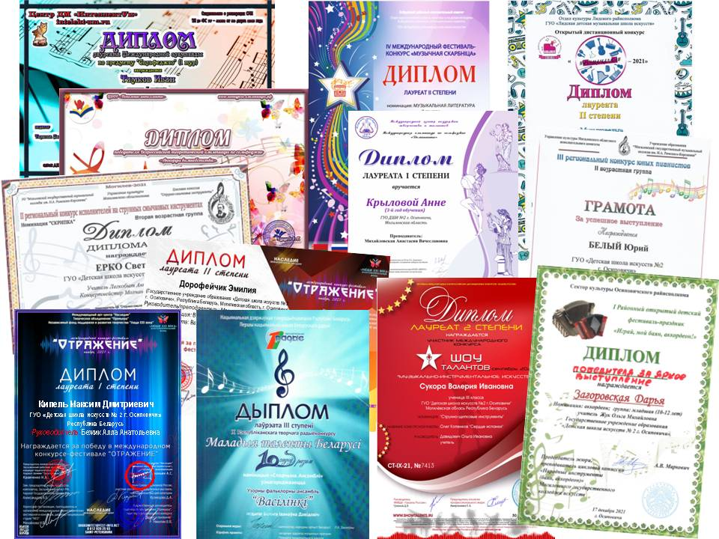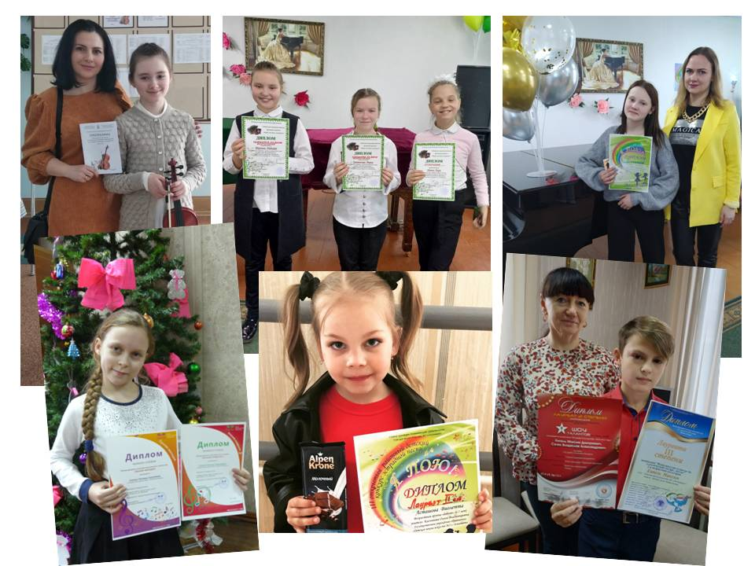

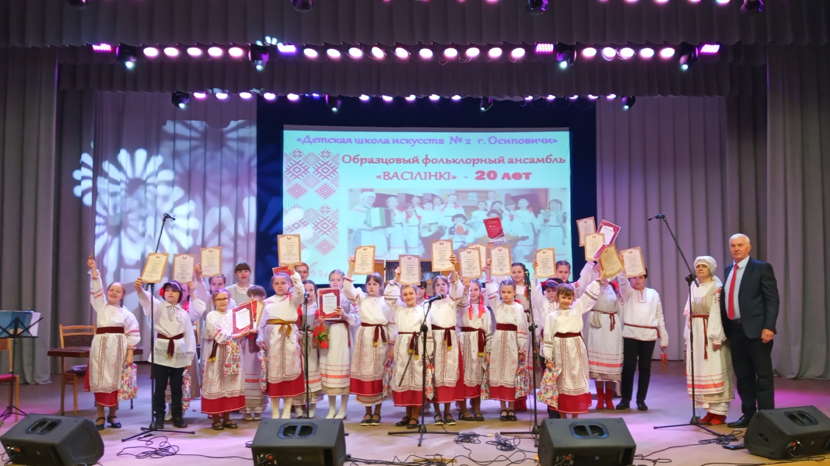
ОБРАЗЦОВЫЙ ФОЛЬКЛОРНЫЙ АНСАМБЛЬ «ВАСIЛIНКI»
Ансамбль «Васілінкі» был создан на базе Татарковской детской школы искусств Осиповичского района в 2001 году Давидович Ольгой Ивановной.
В 2015 году в ходе реорганизации государственного учреждения образования «Детская школа искусств № 2 г. Осиповичи» путем присоединения Татарковской детской школы искусств Осиповичского района коллектив продолжил свою деятельность на базе Детской школы искусств № 2 г. Осиповичи.
В своём творчестве ансамбль «Васілінкі» использует традиционные фольклорные инструменты: дудка, жалейка, лира, акарина, варган, гармонь, цимбалы, скрипка и различные ударные инструменты.
Коллектив ведёт активную пропаганду детского фольклорного творчества и ежегодно принимает участие в различных районных, областных и республиканских семинарах и праздниках (Республиканском семинаре-практикуме «Любительский театр в социокультуном аспекте города и региона» г. Могилева)
Образцовый ансамбль является победителем областных, республиканских и международных фестивалей и конкурсов народного творчества. В 2021 году принял участие в 5 конкурсах и завоевал 5 дипломов. Одно из последних достижений – диплом Лауреата III степени X Республиканского творческого радиоконкурса «Маладыя таленты Беларусi».

КУЛЬТУРНО-МАССОВАЯ РАБОТА
«Детская школа искусств № 2 г. Осиповичи» принимает активное участие в концертах, праздниках, фестивалях и культурно-массовых мероприятиях города и района, сотрудничая с «Централизованной клубной системой Осиповичского района», «Централизованной библиотечной сетью», «Осиповичским районным историко-краеведческим музеем», кинотеатром «Родина», общеобразовательными школами и школами искусств.
Учреждениями культуры проводится большое количество ярких содержательных масштабных мероприятий, акций, фестивалей, конкурсов, премьерных показов.

ДЕТСКАЯ ФИЛАРМОНИЯ
В «Детской школе искусств № 2 г. Осиповичи» проекты реализуются в рамках деятельности Детской филармонии, участниками которой являются ученики и учителя школы.
Цель деятельности филармонии – пропаганда музыкального и хореографического искусства посредством активной концертной деятельности, повышение уровня исполнительского мастерства. Содержание деятельности филармонии определяется планом, разработанным директором филармонии и включает:
- музыкально-развлекательные программы;
- музыкально-литературные вечера;
- концерты-лекции (образовательные и информационные);
- отчетно-годовые концерты;
- шефские концерты (в СШ города и района);
- агитационные концерты;
- тематические концерты (посвященные календарным и профессиональным праздникам);
- театрализованные представления;

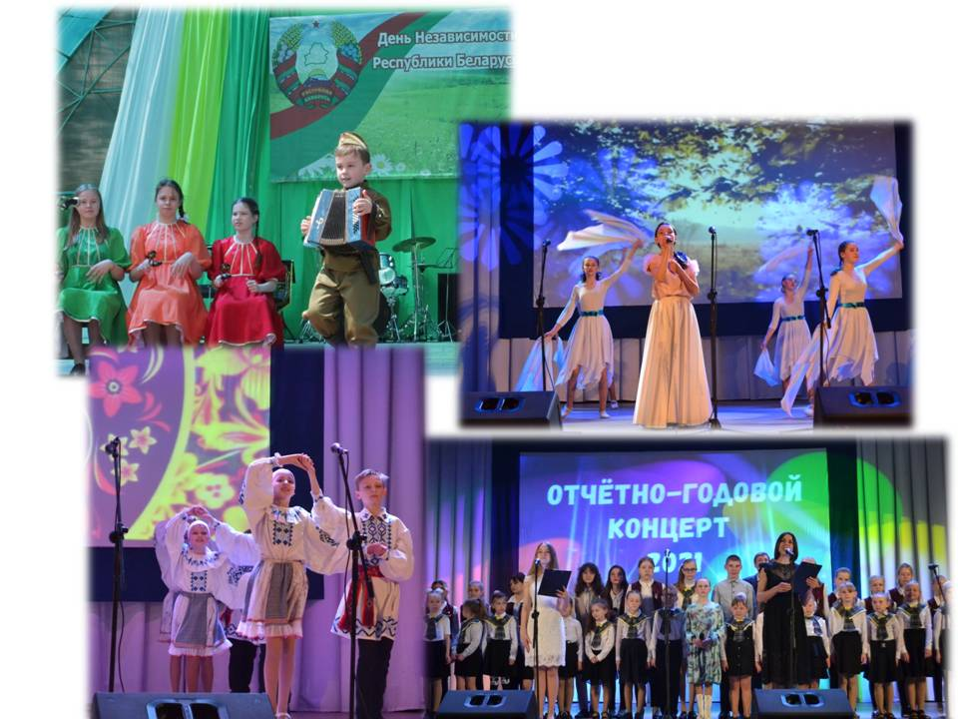

Новогодние театрализованные представления стали ежегодной традицией учреждения. Уникальность данного проекта в том, что он сочетает в себе как элементы театрализованного представления, так и концертную часть, но имеет сквозной тип развития благодаря сюжетной основе. Постановка подобного представления в рамках деятельности школы осуществляется силами учителей и учащихся школы.
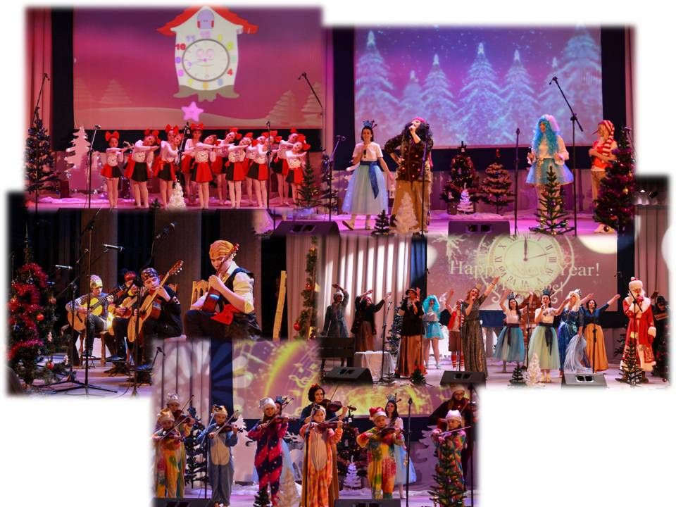

МУЗЫКАЛЬНЫЙ МАРАФОН
С 2005 года в ДШИ №2 осуществляет деятельность Филармоническая площадка, которая дает возможность выступить учащимся перед широкой публикой, показать деятельность школы широкой аудитории и провести агитационную программу для потенциальных учащихся школы и их родителей.
